Číslo smlouvy objednatele: ……………………… Číslo smlouvy zhotovitele: ………………………

SMLOUVA O DÍLO

uzavřená níže uvedeného dne, měsíce a roku v souladu s ust. § 2586 a následujícími ustanoveními zákona č. 89/2012 Sb., občanský zákoník, (dále jen „občanský zákoník“)
- Smluvní strany
  - Objednatel:
Povodí Moravy, s.p.
Sídlo: Dřevařská 932/11, 602 00 Brno
Zapsán: v obchodním rejstříku vedeném u Krajského soudu v Brně, v oddílu A,
vložce 13565
Zastoupen: Ing. Davidem Fínou, generálním ředitelem
IČO: 708 90 013
DIČ: CZ70890013
ID datové schránky: m49t8gw
Bankovní spojení: Komerční banka, a.s., pobočka Brno – venkov
Číslo účtu: 29639641/0100
Zástupce ve věcech technických: Ing. Prokop Galatík, tel. 604 675 292, email: galatik@pmo.cz
Ing. Martin Havlík, tel. 606 066 383, email: havlikm@pmo.cz
(dále též jen „objednatel“)

  - Zhotovitel:
………………………
Sídlo: ……………………………………….
Zapsán: v obchodním rejstříku vedeném u ……………………, v oddílu …, vložce ……
Zastoupený: ………………
IČO: ………………
DIČ: ………………
ID datové schránky: ………………
Bankovní spojení: ………………
Číslo účtu: ………………
Zástupce ve věcech technických: ………………
Tel: …………………
Email: …………………
(dále též jen „zhotovitel“)
- Předmět smlouvy
- Předmětem této smlouvy je závazek zhotovitele provést pro objednatele na svůj náklad
a nebezpečí řádně a včas dílo v tomto článku specifikované a závazek objednatele řádně provedený předmět díla převzít a zaplatit za něj níže sjednanou cenu.
- Podkladem pro uzavření této smlouvy je nabídka zhotovitele ze dne ………… podaná pro plnění veřejné zakázky malého rozsahu na služby s názvem „Vlára, Vodní dílo Vlachovice – navazující monitoring 2026 - 2027“ (dále jen „nabídka na veřejnou zakázku“).
- Veškeré činnosti, k jejichž provedení způsobem v této smlouvě stanoveným se zhotovitel zavazuje, budou nadále označovány souhrnně jako „dílo“.
- Zhotovitel se zavazuje, že v souladu se svou nabídkou na veřejnou zakázku provede pro objednatele kompletní dílo nazvané
„Vlára, Vodní dílo Vlachovice – navazující monitoring 2026 - 2027“
- Dílem se rozumí provedení hydrogeologického a geotechnického monitoringu (dále také „HG a GT monitoring“) a jeho vyhodnocení v souladu s Technickým zadáním zpracovaným objednatelem v lednu 2026 (dále také „Zadání“), které je přílohou č. 1 této smlouvy.
- Seznam zpracovaných podkladů předávaných zhotoviteli ke dni podpisu smlouvy je uveden v Zadání.
- Zhotovitel je povinen zajistit veškeré další podklady nezbytné pro řádné provádění díla, a to i za předpokladu, že těmito podklady nedisponuje objednatel či zhotovitel.
- Dokumentace, nebo její dílčí části či podkladové dokumenty, bude předána v listinné podobě v počtu 3 vyhotovení a 1 vyhotovení v elektronické podobě na CD, DVD nebo flash disku (textová část v podobě souborů xxx.doc nebo xxx.xls, výkresy v podobě xxx.dwg, xxx.dgn nebo.shp, dle Zadání a kompletní předmět díla vždy také v podobě xxx.pdf). Všechna pare budou opatřena autorizačním razítkem.
- Doba plnění díla
  - Zhotovitel se dílo zavazuje provádět HG a GT monitoring v rozsahu dle Zadání od 1. 3. 2026 do 28. 2. 2027.
  - Dílčí kvartální zprávy budou předávány vždy do 30 dnů po ukončení kvartálu.
  - Závěrečná souhrnná zpráva bude předána do 31. 3. 2027.
  - Zhotovitel je povinen dodržet veškeré termíny sjednané s objednatelem v průběhu provádění díla v zápisech z výrobních porad nebo v jiných písemných dokumentech vyhotovených mezi zhotovitelem a objednatelem; jedná se zejména o poskytování podkladů ze strany zhotovitele objednateli, zajištění dílčích činností v průběhu realizace díla apod. Nesplnění takto dohodnutých termínů mezi objednatelem a zhotovitelem podléhá sankci ze strany objednatele podle této smlouvy.
- Cena díla
  - Smluvní strany ve smyslu příslušných ustanovení zákona č. 526/1990 Sb., o cenách, v platném znění, sjednávají pevnou cenu díla, provedeného v rozsahu dle této smlouvy, a to ve výši:

Celková cena díla bez DPH: ………………. Kč

- Cena byla určena na základě položkového rozpočtu zpracovaného zhotovitelem. Položkový rozpočet se považuje za úplný a je nedílnou součástí této smlouvy.
- Cena díla je nejvýše přípustná a nepřekročitelná; bude však snížena v případě, že jsou do položkového rozpočtu zahrnuty práce, dodávky či služby, které zhotovitel nebude realizovat vůbec, anebo je bude realizovat v menším množství.
- Pokud se smluvní strany na výrobním výboru dohodnou na změně díla, avšak nedohodnou se dodatkem ke smlouvě na změně ceny díla, znamená to, že cena díla se vlivem změny díla nemění.
- Odstoupení od smlouvy
  - Od této smlouvy může odstoupit kterákoliv smluvní strana, pokud zjistí podstatné porušení této smlouvy druhou smluvní stranou.
  - Podstatným porušením této smlouvy se rozumí zejména:
- pokud zhotovitel nezahájí provádění díla ve lhůtě do 15 dnů od termínu dle čl. III. této smlouvy,
- prodlení zhotovitele se splněním termínu dokončení díla nebo jeho části dle čl. III. této smlouvy delší než 30 dnů.
  - Pokud před splněním závazku provést dílo dojde k odstoupení od smlouvy, zpracuje nezávislý znalecký subjekt soupis skutečně provedených prací, který ocení s ohledem na stupeň rozpracovanosti díla. Na základě tohoto ocenění bude provedeno vzájemné finanční vyrovnání. Náklady na sepsání a ocenění provedených prací hradí strana, která smlouvu porušila.
- Závěrečná ustanovení
- Zhotovitel prohlašuje, že má ke dni podpisu této smlouvy sjednáno pojištění pro případ odpovědnosti za škodu způsobenou objednateli či třetím osobám, která může vzniknout v souvislosti s prováděním díla, přičemž limit pojistného plnění pro případ jedné škodní události činí minimálně částku odpovídající celkové ceně Díla. Zhotovitel se zavazuje udržovat toto pojištění na své náklady v platnosti, a to nejméně do termínu předání a převzetí řádně ukončeného díla.
- Zhotovitel se zavazuje po celou dobu trvání smluvního vztahu založeného Smlouvou zajistit dodržování veškerých právních předpisů, zejména pak pracovněprávních, dále předpisů týkajících se oblasti zaměstnanosti a bezpečnosti a ochrany zdraví při práci, tj. zejména zákona č. 435/2004 Sb., o zaměstnanosti, ve znění pozdějších předpisů, a zákona č. 262/2006 Sb., zákoník práce, ve znění pozdějších předpisů, a to vůči všem osobám, které se na plnění zakázky podílejí (bez ohledu na to, zda budou činnosti prováděny Zhotovitelem či jeho poddodavateli). Zhotovitel se také zavazuje zajistit, že všechny osoby, které se na plnění Díla podílejí (bez ohledu na to, zda budou činnosti prováděny Zhotovitelem či jeho poddodavateli), jsou vedeny v příslušných registrech, například v registru pojištěnců ČSSZ, a mají příslušná povolení k pobytu v České republice. Zhotovitel je dále povinen zajistit, že všechny osoby, které se na plnění Díla podílejí (bez ohledu na to, zda budou činnosti prováděny Zhotovitelem či jeho poddodavateli), budou proškoleny v oblasti BOZP. Zhotovitel je povinen poskytnout na výzvu Objednatele veškerou potřebnou součinnost ke kontrole dodržování povinností dle tohoto odstavce.
- V případě porušení kteréhokoliv závazku Zhotovitele dle předchozího odstavce je Objednatel oprávněn požadovat zaplacení smluvní pokuty ve výši 0,2 % ceny Díla bez DPH za každý jednotlivý případ porušení takové povinnosti. Porušení některé z těchto povinností je rovněž podstatným porušením Smlouvy, a tedy důvodem pro odstoupení od Smlouvy ze strany Objednatele.
- Tato smlouva může být měněna nebo doplňována pouze písemnými dodatky uzavřenými oprávněnými zástupci smluvních stran. Odstoupit od této smlouvy nebo ji zrušit dohodou lze rovněž jen písemně.
- Zhotovitel je podle ust. § 2 písm. e) zákona č. 320/2001 Sb., o finanční kontrole ve veřejné správě a o změně některých zákonů (zákon o finanční kontrole), ve znění pozdějších předpisů, osobou povinnou spolupůsobit při výkonu finanční kontroly prováděné v souvislosti s úhradou zboží nebo služeb z veřejných výdajů.
- Zhotovitel je povinen poskytnout Ministerstvu zemědělství ČR (MZe), Ministerstvu financí (MF), Nejvyššímu kontrolnímu úřadu (NKÚ), a dalším kontrolním orgánům dle zákona o finanční kontrole veškeré doklady a informace potřebné k zabezpečení řádného výkonu kontroly.
- Smlouva nabývá platnosti podpisem obou Smluvních stran. Zhotovitel je srozuměn s tím, že Objednatel je povinen zveřejnit obraz smlouvy a jejích případných změn (dodatků) a dalších dokumentů od Smlouvy odvozených včetně metadat požadovaných k uveřejnění dle zákona č. 340/2015 Sb., o zvláštních podmínkách účinnosti některých smluv, uveřejňování těchto smluv a o registru smluv (zákon o registru smluv), ve znění pozdějších předpisů. Zveřejnění Smlouvy a metadat v registru smluv zajistí Objednatel. Smluvní strany jsou v této souvislosti povinny si vzájemně sdělit, které údaje tvoří obchodní tajemství a jsou tak vyloučeny z uveřejnění. Objednatel má právo Smlouvu zveřejnit rovněž v pochybnostech o tom, zda Smlouva zveřejnění podléhá či nikoliv. Smlouva nabývá účinnosti dnem uveřejnění v registru smluv, o čemž budou Smluvní strany informovány.
- Tato smlouva bude podepsána připojením elektronických podpisů obou smluvních stran. Smluvní strany se však mohou, třeba i ústně dohodnout, že smlouvu uzavřou v listinné podobě. V případě listinné podoby smlouvy, bude smlouva vyhotovena ve třech (3) stejnopisech s platností originálu, z nichž objednatel obdrží dvě (2) vyhotovení a zhotovitel jedno (1) vyhotovení.
- Nedílnou součástí této smlouvy jsou všeobecné obchodní podmínky.
- Přílohy:
- Položkový rozpočet
- Technické zadání
- Seznam poddodavatelů vč. rozsahu jejich plnění ke dni uzavření Smlouvy

V Brně dne ……………………. V ……………………… dne…………

Za objednatele: Za zhotovitele:

....................................................... .........................................................
Povodí Moravy, s.p. obchodní firma
Ing. David Fína jméno
generální ředitel funkce

VŠEOBECNÉ OBCHODNÍ PODMÍNKY

Cenové a platební podmínky

- Cena díla zahrnuje zejména zisk a veškeré náklady k realizaci díla včetně nákladů souvisejících (např. daně, pojištění, zvýšené náklady vyplývající z obchodních podmínek a z vývoje cen do doby provedení díla) a dále náklady na veškeré práce, dodávky a služby související s plněním díla.

- Změna pevné smluvní ceny je možná pouze pokud po podpisu smlouvy o dílo dojde ke změně sazeb DPH, a to o částku odpovídající zvýšení nebo snížení sazby DPH.

- Cena díla bude objednatelem uhrazena na základě faktur, které budou vystavené zhotovitelem kvartálně po předání a převzetí dílčí závěrečné zprávy v souladu s předmětem díla. Přílohou faktur musí být kopie předávacího protokolu, potvrzeného technickým zástupcem objednatele.

- Splatnost faktury je do 30 dnů ode dne jejího doručení objednateli v případě převzetí díla bez vad a nedodělků. Pokud objednatel převezme předmět díla s vadami nebo nedodělky, bude do 30 dnů od doručení faktury provedena úhrada za cenu díla pouze do výše 90 % celkové ceny díla bez DPH. Zbývajících 10 % bude uhrazeno do 30 dnů od odstranění všech vad a nedodělků zjištěných při předání a převzetí díla.

- Faktura musí obsahovat veškeré náležitosti dle předpisů o účetnictví, daňových předpisů zákona č. 235/2004 Sb., o dani z přidané hodnoty, v platném znění, a ostatních předpisů.

- V případě, že faktura bude obsahovat nesprávné či neúplné údaje nebo k ní nebude přiložena kopie předávacího protokolu podepsaného (tj. odsouhlaseného) objednatelem, resp. technickým zástupcem objednatele, má objednatel právo vrátit ji do data její splatnosti zhotoviteli k doplnění či opravě. V takovém případě se přeruší plynutí lhůty splatnosti a lhůta splatnosti začne plynout znovu od počátku ode dne doručení opravené nebo doplněné faktury objednateli.

- Platbu poukáže objednatel bezhotovostně na účet zhotovitele. Povinnost zaplatit je splněna dnem odepsání fakturované částky z účtu objednatele.

- V případě prodlení objednatele s úhradou faktury nebo její části má zhotovitel nárok na úrok
z prodlení ve výši 0,01 % z dlužné částky bez DPH za každý den prodlení.

Podmínky provádění díla

- Objednatel vytvoří podmínky pro provedení sjednaných prací tím, že se bude zúčastňovat všech v dostatečném předstihu svolaných jednání týkajících se plnění díla.

- Zhotovitel je povinen bez zbytečného prodlení písemně upozornit objednatele na případnou nesprávnost jím dodaných podkladů, pokynů, technického řešení či existenci překážky omezující plynulost provádění díla, nebo znemožňující provedení díla.

- Zhotovitel je povinen v průběhu provádění díla svolat pravidelné výrobní výbory (četnost dle potřeby projednání konkrétních návrhů). Vstupní výrobní výbor bude svolán nejpozději do
10 ti dnů od podpisu smlouvy o dílo, pokud nebude písemně dohodnut jiný termín. Výstupní výrobní výbor zhotovitel svolá k projednání konečné verze studie (před tiskem kompletní verze, která bude odeslána dle ustanovení písmena p) těchto všeobecných obchodních podmínek). Na úvodním výrobním výboru bude zhotovitelem předložen harmonogram přípravy.

- Objednatel je oprávněn kdykoli v průběhu plnění díla provádět kontrolu provádění díla.

- Zhotovitel je povinen předložit technickému zástupci objednatele ke kontrole kompletní pracovní výtisk a elektronickou verzi dílčí nebo závěrečné souhrnné zprávy nejméně 10 kalendářních dnů před sjednaným termínem předání díla nebo jeho části.

- Zhotovitel je povinen předložit objednateli k odsouhlasení a projednání všechny požadavky
z vyjádření, které mají vliv na provádění díla.

Podmínky předání a převzetí díla

- Zhotovitel splní svůj závazek provést dílo v okamžiku dokončení díla a jeho předání objednateli v jeho sídle.

- Objednatel převezme řádně dokončené dílo, případně jeho sjednanou část, na základě písemné výzvy zhotovitele, která bude učiněna minimálně 7 dní před termínem předání
a převzetí díla, případně jeho části. Objednatel není povinen převzít předmět díla s vadami či nedodělky. Případné vady nebo nedodělky, které brání převzetí díla nebo jeho části, objednatel oznámí zhotoviteli do sjednaného termínu předání a převzetí díla.

- O předání a převzetí díla nebo jeho části bude sepsán předávací protokol, který podepíší objednatel i zhotovitel; jeho nedílnou součástí bude soupis případných vad a nedodělků zjištěných při předání a převzetí s termínem jejich odstranění. Předávací protokol bude vyhotoven ve dvou stejnopisech, z nichž každá smluvní strana obdrží po jednom.

- Jestliže objednatel odmítne předmět díla převzít, sepíší obě strany zápis, v němž uvedou svá stanoviska a jejich zdůvodnění. Po odstranění nedostatků, pro které objednatel odmítl předmět díla převzít, se bude přejímací řízení opakovat v nezbytně nutném rozsahu. V takovém případě je možné sepsat k původnímu zápisu dodatek, ve kterém objednatel prohlásí, že předmět díla přejímá, a protokol o předání a převzetí díla bude uzavřen podepsáním tohoto dodatku.

Záruční podmínky

- Zhotovitel odpovídá za vady díla zjištěné v době jeho předání objednateli, a dále za vady zjištěné v záruční době.

- Zhotovitel poskytuje objednateli záruku za jakost díla v délce trvání záruční doby 60 měsíců od data převzetí díla objednatelem, a to zejména za správnost, celistvost, úplnost, proveditelnost a efektivitu díla a jeho soulad s právními předpisy a technickými normami.

- Dílo má vady zejména v případě, že je provedeno v rozporu s právními předpisy a závaznými či doporučenými technickými normami účinnými v době předání díla objednateli. Dílo má dále vady, je-li zhotovitelem navržené technické řešení technicky či ekonomicky nevhodné či neproveditelné, nebo pokud na jeho základě nemůže být vydáno povolení záměru či realizována stavba.

- V případě, že objednatel převezme předmět díla s vadami a/nebo nedodělky, uvedená záruční doba se prodlouží o dobu od převzetí díla s vadami a/nebo nedodělky do odstranění poslední vady nebo nedodělku zjištěných při předání a převzetí díla.

- Zhotovitel je povinen odstranit oprávněně reklamované vady neprodleně, nejpozději však do
15 dnů od doručení reklamace, pokud nebude smluvními stranami písemně dohodnuta jiná lhůta.

- Objednatel může uplatňovat též nárok na náhradu škody, která vznikla v příčinné souvislosti se zjištěnými vadami, a zhotovitel je povinen tuto škodu nahradit.

- Záruční doba neběží ode dne uplatnění vady do doby odstranění této vady.

- V případě, že zhotovitel bude v prodlení s odstraněním reklamované vady, je objednatel oprávněn odstranění vady provést sám nebo prostřednictvím třetí osoby na náklady zhotovitele. Náklady s tím spojené je zhotovitel povinen uhradit objednateli do 10 dnů po obdržení písemné výzvy k úhradě.

Sankční podmínky

- V případě, že zhotovitel nepředá provedené dílo nebo jeho dohodnutou část ve sjednaném termínu, je objednatel oprávněn požadovat zaplacení smluvní pokuty ve výši 0,2 % z ceny díla nebo jeho příslušné části, s jejímž plněním je zhotovitel v prodlení, bez DPH za každý započatý den prodlení.

- V případě, že zhotovitel nedodrží termíny sjednané s objednatelem v průběhu provádění díla
v zápisech z výrobních výborů nebo v jiných písemných dokumentech vyhotovených mezi zhotovitelem a objednatelem, je objednatel oprávněn požadovat zaplacení smluvní pokuty ve výši 0,2 % z ceny díla bez DPH za každý zjištěný případ porušení a každý započatý den prodlení.

- V případě prodlení zhotovitele s odstraněním vad nebo nedodělků zjištěných při předání
a převzetí díla nebo jeho části, je objednatel oprávněn požadovat zaplacení smluvní pokuty ve výši 0,2 % z ceny díla bez DPH za každý započatý den prodlení a každou vadu nebo nedodělek.

- V případě, že zhotovitel bude v prodlení s odstraněním reklamované vady díla nebo záruční vady, je objednatel oprávněn požadovat zaplacení smluvní pokuty ve výši 0,2 % z ceny díla bez DPH za každý započatý den prodlení a vadu.

- Pokud se zhotoviteli nepodaří ani při vynaložení veškeré snahy získat některý z podkladů pro vypracování díla z důvodů, které nemohl ovlivnit (např. nesouhlas vlastníka pozemku apod.), nebude toto považováno za důvod k uplatnění smluvní pokuty. Tyto skutečnosti je povinen prokázat zhotovitel.

- Nárok na náhradu škody není dotčen smluvními pokutami sjednanými dle těchto všeobecných obchodních podmínek.

- Smluvní pokuta je splatná ve lhůtě 14 dnů od doručení výzvy k zaplacení.

Licenční podmínky

- Dílo je autorským dílem dle zákona č. 121/2000 Sb., autorský zákon, v platném znění.

- Zhotovitel poskytuje objednateli podpisem smlouvy o dílo v souladu s ustanovením § 2358
a násl. občanského zákoníku nevýhradní licenci, tedy oprávnění užít jakékoli plnění, k jehož provedení se zavázal podle smlouvy o dílo a které je nebo bude chráněno autorským právem, v neomezeném rozsahu a ke všem způsobům užití uvedeným v ustanovení § 12 zákona č. 121/2000 Sb., v platném znění. Licence rovněž zahrnuje oprávnění takový výsledek činnosti zpracovat, měnit a upravovat, avšak vždy tak, aby nebyla snížena hodnota autorského díla.

- Zhotovitel se zavazuje, že žádná osoba nebude mít k dílu práva omezující objednatele.
V případě, že se toto tvrzení ukáže nepravdivým, je zhotovitel povinen uhradit objednateli vzniklou škodu a zajistit na vlastní náklad nerušený výkon práv objednatele.

- Objednatel není povinen licenci využít.

- Zhotovitel uděluje objednateli souhlas oprávnění tvořící součást licence zcela nebo zčásti poskytnout třetí osobě/osobám (podlicence). Zhotovitel uděluje objednateli souhlas postoupit licenci zcela nebo zčásti na třetí osobu/osoby. Objednatel není povinen tato oprávnění využít.

- Licenci zhotovitel poskytuje objednateli na dobu trvání svých majetkových práv k autorskému dílu, které je předmětem licence.

- Odměna za poskytnutí licence je zahrnuta v ceně díla.
Ostatní smluvní podmínky

- Schválení díla objednatelem nezbavuje zhotovitele odpovědnosti za vady.

- Vlastnické právo přechází na objednatele okamžikem převzetí díla.

- Zhotovitel není oprávněn předmět díla poskytnout jiné osobě než objednateli.

- Případné požadované vícetisky nad sjednaný počet vyhotovení budou fakturovány podle obecně platných zvyklostí a v cenách na trhu obvyklých.

- Zhotovitel není oprávněn započíst své pohledávky proti pohledávkám objednatele, ani své pohledávky a nároky vzniklé ze smlouvy nebo v souvislosti s jejím plněním postoupit třetím osobám, zastavit nebo s nimi jinak disponovat bez písemného souhlasu objednatele.

- Objednatel je oprávněn započíst vůči jakékoli pohledávce zhotovitele za objednatelem,
i nesplatné, jakoukoli svou pohledávku, i nesplatnou, za zhotovitelem. Pohledávky objednatele a zhotovitele započtením zanikají ve výši, ve které se kryjí.

- Pokud jakákoli část závazku podle smlouvy o dílo je nebo se stane neplatnou či nevymahatelnou, nebude to mít vliv na platnost a vymahatelnost ostatních závazků podle smlouvy o dílo a smluvní strany se zavazují nahradit takovouto neplatnou nebo nevymahatelnou část závazku novou, platnou a vymahatelnou částí závazku, jejíž předmět bude nejlépe odpovídat předmětu původního závazku. Pokud by smlouva o dílo neobsahovala nějaké ustanovení, jehož stanovení by bylo jinak pro vymezení práv a povinností odůvodněné, smluvní strany učiní vše pro to, aby takové ustanovení bylo do smlouvy o dílo doplněno.

- Objednatel a zhotovitel se zavazují, že obchodní a technické informace, které jim byly svěřeny smluvním partnerem, nezpřístupní třetím osobám bez písemného souhlasu druhé strany a ani nepoužijí tyto informace pro jiné účely, než pro plnění smlouvy o dílo.

- V případě, že není předmětem díla inženýrská činnost, se ustanovení všeobecných obchodních podmínek k inženýrské činnosti nepoužijí.

OBSAH

OBSAH 1
SEZNAM PŘÍLOH 1
1 ZÁKLADNÍ ÚDAJE 1
2 Cíle prací 2
3 VÝCHOZÍ PODKLADY 2
4 Lokalizace geologického úkolu 2
5 Specifikace prací 3
5.1 Hydrogeologický monitoring 3
5.1.1 Vrty 4
5.1.2 Studny 5
5.1.3 Odběry a analýzy vzorků podzemní vody 5
5.2 Geotechnický monitoring 6
5.2.1 Inklinometrické měření 6
5.2.2 Návrh geotechnického monitoringu 7
5.3 Vyhodnocovací práce 8
5.3.1 Vyhodnocovací práce hydrogeologického monitoringu 8
5.3.2 Vyhodnocovací práce geotechnického monitoringu 8
5.4 Závěrečná zpráva……………………………………………………………………8

SEZNAM PŘÍLOH
- Přehledná situace hydrogeologických vystrojených sond
- Přehledná situace monitorovaných studní
- Přehledná situace inklinometrických sond

1 ZÁKLADNÍ ÚDAJE
Název akce: Vlára, Vodní dílo Vlachovice - navazující monitoring, 2026–2027
Vodní tok: Vlára, Sviborka, Smolinka
Katastrální území: Vlachovice, Vlachova Lhota, Drnovice u Valašských Klobouk, Vysoké Pole, Újezd u Valašských Klobouk, Tichov, Loučka I, Haluzice, Smolina, Mirošov u Valašských Klobouk
Obce s rozšíř. působností: Valašské Klobouky
Kraj: Zlínský
Číslo hydrologického pořadí: 4 – 21 – 08 – 046 až 052 (Vlára)
4 – 21 – 08 – 053 (Sviborka)
4 – 21 – 08 – 055 až 056 (Smolinka)
Investor: Povodí Moravy, s.p.
Předpokládaná doba zpracovávání: 03/2026 – 03/2027
Účel vodního díla: Odběr vody pro vodárenské účely, protipovodňová ochrana, nadlepšování minimálních průtoků, doplňkové energetické využití

2 Cíle prací
V rámci inženýrsko-geologického průzkumu pro VD Vlachovice byly ve sledovaných lokalitách vybudovány hydrogeologické a inklinometrické sondy. Po jejich zřízení na objektech probíhal v rámci akce Vlára, Vodní dílo Vlachovice – dokumentace pro povolení stavby včetně souvisejících činností, průzkumných prací a dokumentace EIA části [2.1] a [2.2] kontinuální monitoring, který bude s pracemi na IGP ukončen.
Aby byl zajištěn kontinuální monitoring v období kdy zatím není vydáno povolení záměru a není vybrán zhotovitel prováděcí dokumentace, jejíž součástí mohou být doplňkové IG průzkumy včetně monitoringu, bylo na základě požadavku navazujícího představebního geotechnického a hydrogeologického monitoringu doporučeno provádět navazující monitoring v období 03/2026 – 02/2027.
Cílem je zajistit kontinuální měření na stávajících měrných objektech a jejich vyhodnocování do doby zahájení prací na dokumentaci pro povolení záměru včetně doplňkového inženýrsko-geologického a hydrogeologického průzkumu, jehož součástí může být také navazující monitoring.

3 VÝCHOZÍ PODKLADY
[1] Vlára, Vodní dílo Vlachovice – předprojektová příprava, IG průzkum, GEOtest, a.s, 04/2020
[2.1] Vlára, Vodní dílo Vlachovice – dokumentace pro povolení stavby včetně souvisejících činností, průzkumných prací a dokumentace EIA, G. Inženýrsko-geologický průzkum (IGP), AQUATIS – DOPRAVOPROJEKT – GEOTEST, 02/2025
[2.2] Vlára, Vodní dílo Vlachovice – dokumentace pro povolení stavby včetně souvisejících činností, průzkumných prací a dokumentace EIA, L. Navazující etapa IGP, AQUATIS – DOPRAVOPROJEKT – GEOTEST, stav k 12/2025
[3] Vlára, VD Vlachovice, Zadávací dokumentace pro roční geotechnický a hydrogeologický monitoring, AQUATIS – DOPRAVOPROJEKT – GEOTEST, 11/2025

4 Lokalizace geologického úkolu
Zájmová lokalita se nachází severně od obce Vlachovice a dále je vedena na sever k soutoku vodních toků Vláry a Benčice. Jedná se o extravilán ve značně členitém terénu. Území zátopy je možné definovat jako údolí neckovitého až véčkového typu s četnými svahovými nestabilitami. Rozsah nadmořských výšek se pohybuje v rozmezí 375–480 m n. m.
Z územního hlediska náleží zájmová lokalita do Zlínského kraje, okresu Zlín.
Situace zájmového území je na obrázku 1.
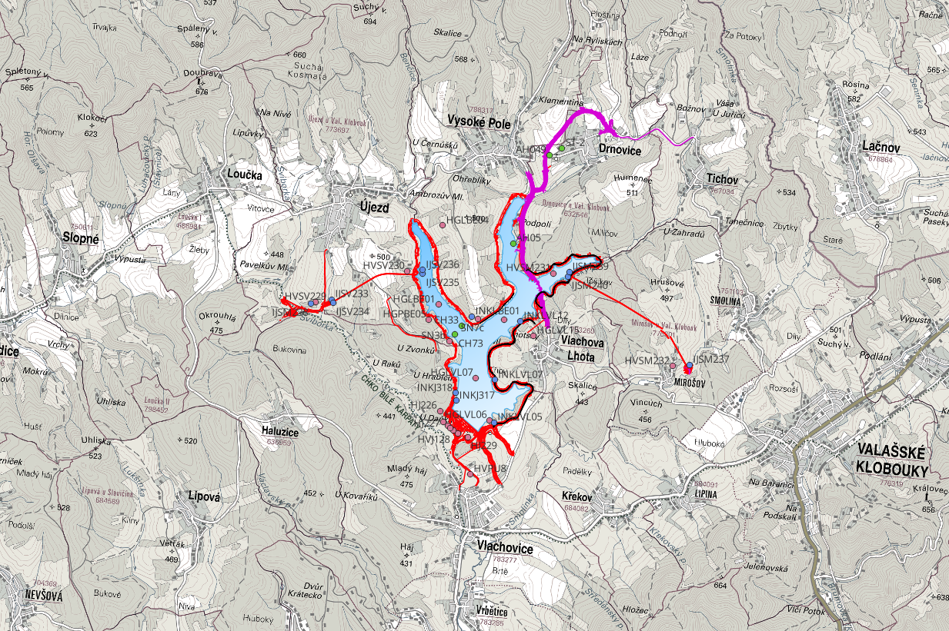
Obrázek 1: Zájmové území

5 Specifikace prací
V souladu s požadavky na představební monitoring jsou práce rozděleny na 2 samostatné úkoly:
- hydrogeologický monitoring
- geotechnický monitoring.

V rámci prací se bude jednat o časový interval 12 měsíců (zahájení březen 2026, ukončení březen 2027).
Sběr dat bude v rámci hydrogeologického monitoringu (dále pouze jako HGM) v kontinuálním režimu se záměrem hladin podzemní vody u 21 sond a 15 studní. Dále zde bude probíhat měsíční pasportizace. Bližší specifikace viz kapitola 5.1.
Inklinometrická měření budou probíhat na 14 inklinometrických sondách v kvartálním režimu. Viz kapitola 5.2.
Předmětem prací bude též doplnění osazení zhlaví hydrogeologického vrtu HGLBE04, jež byl po své realizaci poškozen. Zhotovitel zajistí geodetické zaměření výšky vrtu.

5.1 Hydrogeologický monitoring
Plánovaná etapa hydrogeologického monitoringu proběhne v období březen 2026 až únor 2027. V průběhu předmětného období bude kvartálně odevzdávána dílčí zpráva o prováděných činnostech. Etapa hydrogeologického monitoringu bude zakončená roční závěrečnou zprávou, která bude odevzdána do konce března 2027.
Hydrogeologický monitoring bude navazovat na předchozí etapu hydrogeologického monitoringu. Součástí jsou tyto práce:
- kontinuální měření hladiny podzemní vody ve vybraných studnách a pozorovacích vrtech v počtu 36 ks (21 ks vrtů, 15 ks studny),
- ruční měření hladiny podzemní vody ve vrtech (21 ks) a studních (15 ks) s četností 1× měsíčně.

5.1.1 Vrty
Kontinuální monitoring hladiny podzemní vody bude realizován na 21 monitorovacích vrtech, viz tabulka 1. Kontinuální monitoring pohybu hladiny podzemní vody bude proveden pomocí automatických měřicích stanic s dálkovým přenosem dat. Četnost záznamu hladiny podzemní vody bude 1× za 60 minut. 1× měsíčně bude provedeno kontrolní ruční měření hladiny podzemní vody. U objektů se slabým GSM signálem bude proveden ruční odečet naměřených dat.
Všechny uvedené vrty jsou v současnosti osazeny měřicí technikou z předchozí etapy monitoringu. Součástí prací bude také osazení a provozování dataloggerů.
Tabulka 1: Soupis hydrogeologických vystrojených sond
Vrt | Y | X
HVJ127 | 502418,50 | 1176577,10
HVJ128 | 502388,20 | 1176602,80
HVP133 | 502403,30 | 1176590,50
HJ226 | 502600,80 | 1176360,00
HJ227 | 502557,89 | 1176534,00
HJ228 | 502326,92 | 1176657,00
HJ229 | 502177,34 | 1176717,00
HVSM232 | 498857,44 | 1175648,32
HVSM231 | 500720,44 | 1174178,06
HVSV229 | 504508,80 | 1174645,64
HVSV230 | 503056,02 | 1174142,89
SN3b | 502487,60 | 1175239,50
SN7c | 502017,60 | 1174906,20
HGLVL12A | 501510,80 | 1174900,78
HGLVL 15 | 501069,00 | 1175167,00
HGPBE 05 | 502728,91 | 1174903,78
HGLBE 04 | 502862,98 | 1173759,00
HGLVL 06 | 501750,01 | 1176522,03
HGLVL 07 | 501989,99 | 1175839,98
HGBLE 01 | 502592,01 | 1174666,02
HVPU8 | 502144,70 | 1177368,40

5.1.2 Studny
Paralelně s monitoringem pozorovacích vrtů bude realizován i monitoring domovních studní. Celkem bude monitorováno 15 studní kontinuálně pomocí dataloggeru.
Kontinuální monitoring pohybu hladiny podzemní vody bude proveden pomocí automatických měřicích stanic s dálkovým přenosem dat. Četnost záznamu hladiny podzemní vody bude 1× za 60 minut. 1× měsíčně bude provedeno kontrolní ruční měření hladiny podzemní vody. U objektů se slabým GSM signálem bude proveden ruční odečet naměřených dat.
Tabulka 2: Monitorované studny v zájmové lokalitě
Studna | Poznámka | Y | X
CH25 | k. ú. Újezd u Valašských Klobouk | 503628,5 | 1173953,3
CH37 | k. ú. Újezd u Valašských Klobouk | 503300,0 | 1174856,5
CH65 | k. ú. Újezd u Valašských Klobouk | 503382,0 | 1174667,0
CH73 | k. ú. Újezd u Valašských Klobouk (č. p. 191) | 502383,45 | 1175141,15
CH33 | k. ú Vysoké Pole | 502283,00 | 1175010,00
DH19 | k.ú. Vlachova Lhota | 501201,0 | 1175826,0
AH05 | k.ú. Drnovice u Valašských Klobouk (č.p. 134) | 501483,00 | 1173714,20
AH06 | k. ú. Drnovice u Valašských Klobouk | 501494,5 | 1173722,3
AH43 | k. ú. Drnovice u Valašských Klobouk | 501311,9 | 1173314,3
AH44 | k. ú. Drnovice u Valašských Klobouk | 501311,9 | 1173314,3
AH49 (St-1) | Drnovice u kostela | 500884,5 | 1172303,6
St-2 | Drnovice č.p. 208/3 (sad vedle novostavby) | 500718 | 1172192
St-3 | Drnovice č.p. 208/3 (sad; dál od cesty) | 500787,5 | 1172176,14
St-4 | Drnovice č. 73 | 500786,3 | 1172075,7
AH11 (St-5) | Drnovice č. 150 | 500786,7 | 1171974,1

5.1.3 Odběry a analýzy vzorků podzemní vody
Pro zhodnocení kvalitativních parametrů podzemní vody, budou z vybraných objektů odebrány vzorky na analytické stanovení v rozsahu:
- základní fyzikálně-chemický rozbor (FCHR)
- uhlovodíky C₁₀-C₄₀
- křemičitany (SiO₂)
- celkový organický uhlík (TOC)
- CO₂ agresivita (Heyer).
Vzorky podzemní vody budou odebrány dynamicky začerpáním a během vzorkovacího čerpání budou měřeny fyzikálně-chemické parametry podzemní vody – teplota, pH, vodivost.
Vzorky podzemní vody budou analyzovány v akreditované laboratoři.
Výsledky analytických stanovení budou porovnány s limity Vyhlášky č. 252/2004 Sb. ve znění pozdějších předpisů, tj. Vyhláška, kterou se stanoví hygienické požadavky na pitnou a teplou vodu a četnost a rozsah kontroly pitné vody.

5.2 Geotechnický monitoring
Hlavním cílem prací geotechnického monitoringu je inklinometrické měření ve 14 sondách osazených inklinometrickými pažnicemi. Soupis sond je uveden v tabulce 3. Měření slouží k detekci svahových pohybů a určení jejich směru.
Tabulka 3: Soupis inklinometrických sond
Sonda | X | Y | Z
IJSM237 | 498 821,29 | 1 175 653,51 | 390,86
IJSV238 | 504 809,42 | 1 174 694,56 | 390,59
IJSM239 | 500 723,50 | 1 174 182,22 | 392,00
IJSM240 | 500 735,08 | 1 174 200,98 | 390,33
IJSV233 | 504 514,92 | 1 174 604,98 | 390,24
IJSV234 | 504 492,90 | 1 174 643,96 | 396,15
IJSV235 | 503 061,23 | 1 174 174,90 | 387,77
IJSV236 | 503 066,30 | 1 174 142,72 | 390,03
INKLVL12 | 501 537,93 | 1 174 949,67 | 387,32
INKLBE01 | 502 258,90 | 1 174 917,09 | 407,70
INKLVL05 | 501 908,41 | 1 176 504,36 | 397,70
INKLVL07 | 501 896,76 | 1 175 826,63 | 396,99
INKJ317 | 502 509,21 | 1 176 155,12 | 395,14
INKJ318 | 502 515,69 | 1 176 033,55 | 403,83

5.2.1 Inklinometrické měření
Přesnou inklinometrií bude měřena horizontální deformace ve vrtu vyvolaná pohybem na smykové ploše. Měření bylo dosud prováděno dvousenzorovým biaxiálním inklinometrickým systémem B.R.A.IN (Borehole Readout Array for Inclinometers), a sondou model 0S242DV3000 (výrobce SISGEO, S.r.l. – Itálie), které jsou technologií bluetooth propojené s pracovním tabletem s příslušnou aplikací B.R.A.I.N. Navazující měření bude prováděno obdobnou technologií dle požadavků na přesnost měření v této kapitole.
V rámci jednotlivých souborů měření (tj. k jednotlivým datům měření) bude každý jednotlivý vrt proměřen nezávisle ve 4 polohách (v každé dvojici drážek dvakrát s otočením sondy v podélné ose o 180º), a to současně a nezávisle oběma senzory snímajícími úklon v navzájem kolmých směrech. Takto realizované měření umožňuje jednak sledovat stabilitu parametrů měřicí aparatury, jednak následně umožňuje eliminovat případné hrubé chyby měření způsobené např. nečistotami usazenými v drážkách pažnice (přestože je čistota drážek před zahájením každého měření zkontrolována, resp. obnovena průchodem „čisticí“ sondy, nelze přítomnost usazenin zcela vyloučit). Dvojice drážek jsou popsány jako „A“ a B“, přičemž kladný směr složky A je zpravidla totožný se směrem spádnice (po svahu), kladný směr složky B bývá kolmý ke směru A po směru hodinových ručiček.
Veškerá měření budou vztažena ke dnu vrtu (jeho poloha se pokládá za neměnnou a referenční), jednotlivé odečty budou převedeny na posuny v jednotlivých směrech pro příslušné hloubkové úrovně. Výsledky budou prezentovány ve formě diferenciální (odchylky pro jednotlivé směry v jednotlivých hloubkových úrovních – viz případ (a) na níže uvedeném obrázku 2 a kumulativní (odchylky pro jednotlivé směry jsou od referenční úrovně – dno vrtu – kumulovány a ukazují tak celkovou odchylku v jednotlivých úrovních – viz případ (b) rovněž na níže uvedeném obrázku 2).
Obrázek 2: Schématické znázornění diferenciální (a) a kumulativní (b) formy zpracování inklinometrických měření

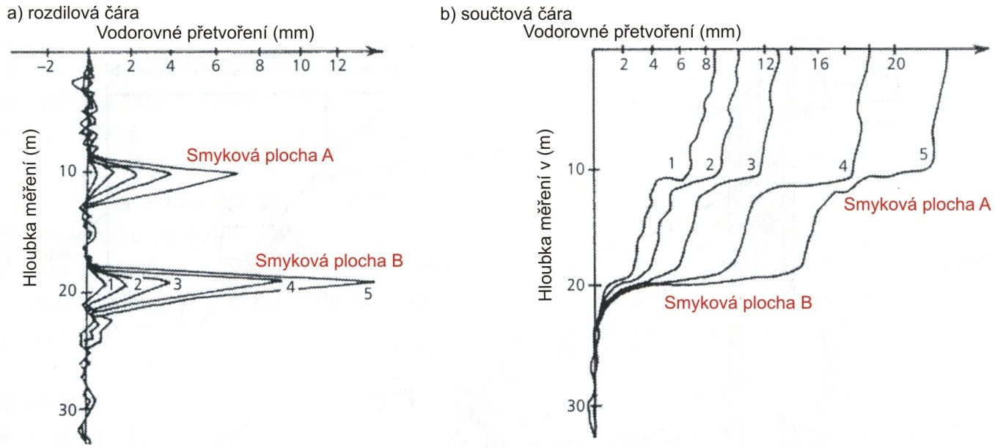
Měření budou navazovat na předchozí etapu hydrogeologického monitoringu. Budou uskutečněna s krokem 0,5 m, reprodukovatelnost polohy je zajištěna koincidencí značek na kabelu se zarážkou na vrátku. Přesnost každého kroku odečtu může být poznamenána chybou maximálně 0,02 mm (horizontální deformace) a chybovost celkového měření maximálně 2,0 mm (horizontální deformace) na 30 m délky vrtu.

5.2.2 Návrh geotechnického monitoringu
Plánovaná etapa geotechnického představebního monitoringu proběhne v období březen 2026 až únor 2027.
Prováděny budou tyto práce:
- ruční inklinometrická měření na všech 14 sondách s četností kvartálně (tj. celkem 56 měření),
- ruční inklinometrická měření v počtu 2 sad na všech 14 sondách (celkem 28 měření) dle nezbytnosti v návaznosti na náhlé klimatické jevy – jarní tání, významné srážky; měření je doporučeno realizovat nejpozději 2 dny po zaznamenaných klimatických nadměrných srážkových úhrnech.

5.3 Vyhodnocovací práce

5.3.1 Vyhodnocovací práce hydrogeologického monitoringu
Získané informace o pohybech hladiny podzemní vody ve sledovaných objektech a kvalitativních parametrech podzemní vody budou vyhodnoceny prostřednictvím průběžných dílčích zpráv zpracovaných vždy na konci kvartálu. Na konci monitorovacího období bude zpracována závěrečná roční zpráva.
Pro vyhodnocení monitoringu bude využito dat o srážkách Českého hydrometeorologického ústavu. Údaje o pohybu hladiny podzemní vody budou porovnány s ročními srážkovými úhrny, které budou získány od ČHMÚ z nejbližší klimatologické stanice – srážkoměrná stanice Vlachova Lhota – data poskytne objednatel.
V případě zjištění jakýchkoliv nestandartních skutečností bude po dohodě s objednatelem upraven rozsah hydrogeologického monitoringu.

5.3.2 Vyhodnocovací práce geotechnického monitoringu
Získané informace o svahových pohybech a jejich vazba na změny hladiny podzemní vody ve sledovaných objektech budou vyhodnoceny prostřednictvím průběžných dílčích zpráv zpracovaných vždy na konci kvartálu. Na konci monitorovacího období bude zpracována závěrečná roční zpráva.

5.4 Závěrečná zpráva
Výstupem závěrečné zprávy bude hodnocení geotechnického a hydrogeologického monitoringu v souladu s předchozími podklady. Zpráva bude obsahovat odpovídající grafické a analytické výstupy, které povedou k návrhu stavebního monitoringu, případně bude zahrnovat doporučení pro další etapu měření.

Příloha 1. Přehledná situace hydrogeologických vystrojených sond
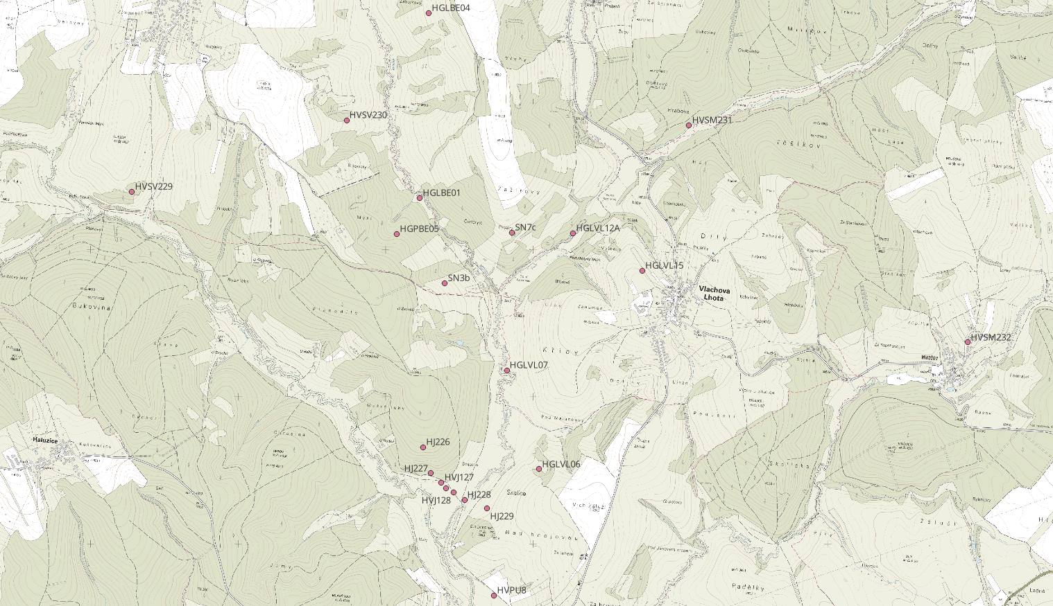
Příloha 2. Přehledná situace monitorovaných stud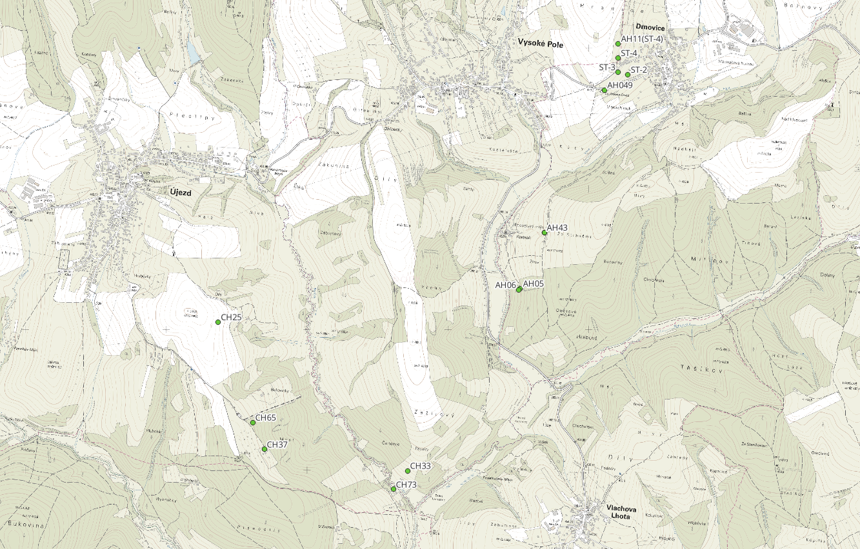ní
Příloha 3. Přehledná situace inklinometrických sond
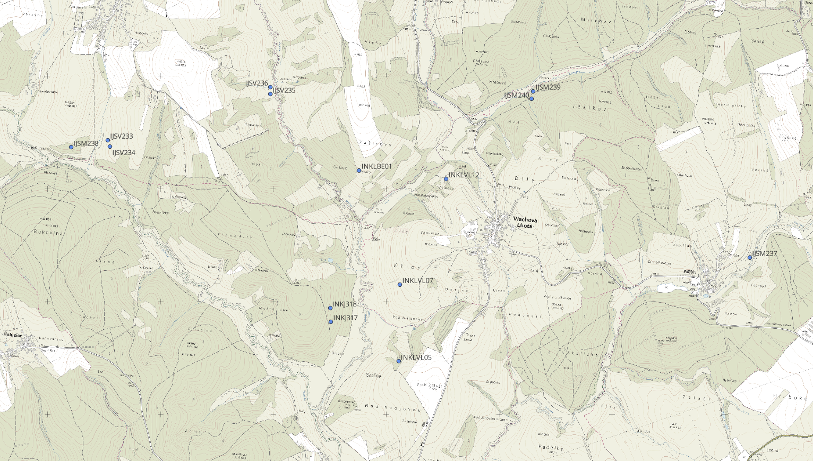

Příloha č. 3 - seznam poddodavatelů

Seznam poddodavatelů |  |  |  | Část plnění VZ, kterou hodlá účastník zadat poddodavateli  (věcné plnění) | Finanční hodnota plnění poddodavatele (Kč bez DPH) | % podíl na plnění VZ
1. | Název:
1. | Sídlo/místo podnikání:
1. | Tel./fax:
1. | E-mail:
1. | IČ:
1. | DIČ:
1. | Osoba oprávněná jednat za účastníka:
1. | Osoby zmocněné k dalšímu jednání:
2. | Název:
2. | Sídlo/místo podnikání:
2. | Tel./fax:
2. | E-mail:
2. | IČ:
2. | DIČ:
2. | Osoba oprávněná jednat za účastníka:
2. | Osoby zmocněné k dalšímu jednání:

Razítko a podpis oprávněné osoby
Titul, jméno, příjmení
Funkce

